Ручной ввод карт СМП.
Для того чтобы ввести в ручную карту СМП Вам следует выполнить следующие действия.
- Открыть окно Карты закрытия вызова СМП: Поиск нажатием кнопки Документы – Карты СМП: Поиск.
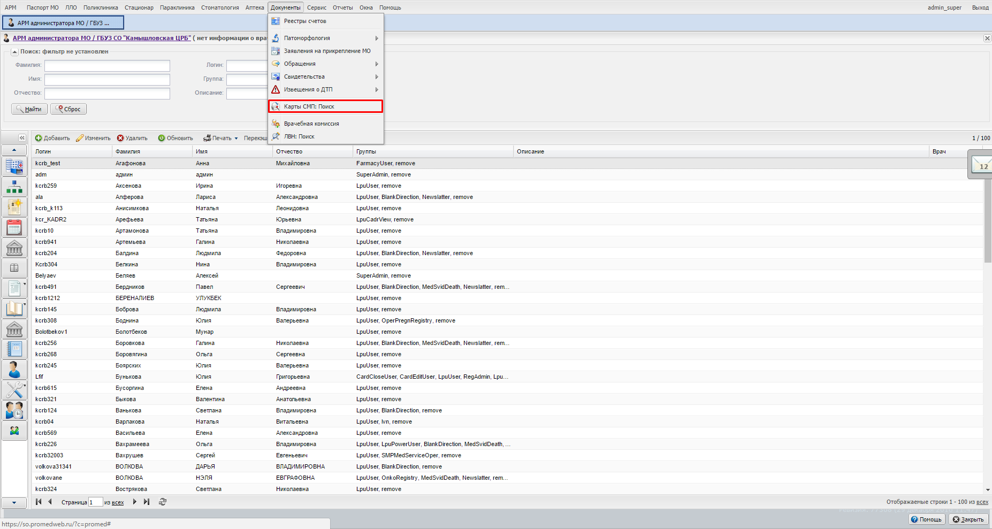
- В окне Карты закрытия вызова СМП: Поиск необходимо нажать кнопку Добавить.
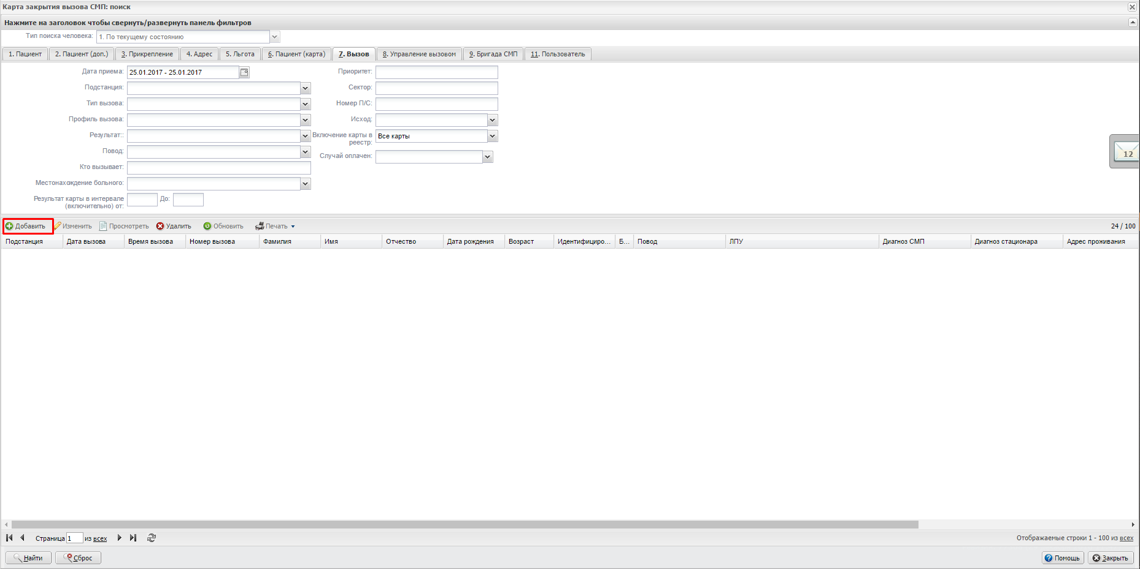

- При помощи окна Человек: Поиск находите интересующего Вас пациента и нажимаете кнопку Выбрать
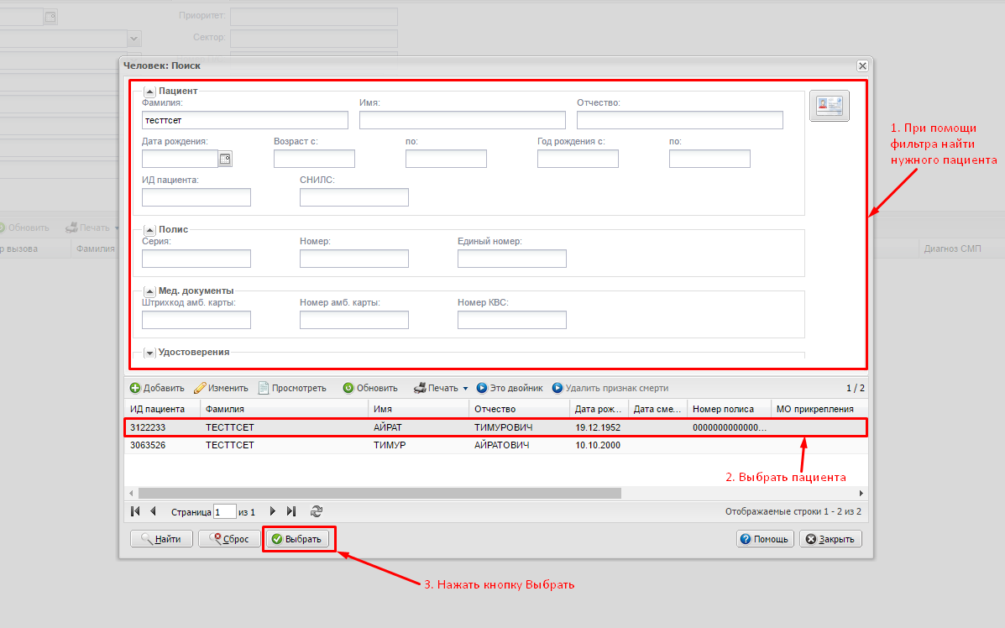
- В окне Талон вызова добавление нужно обязательно заполнить следующие поля: Основная услуга, Основной диагноз по МКБ – 10, Исход и Повод. Если у Вас есть значения полей: Номер вызова за день, Номер с начала года, Код территориальной станции СМП, Дата приема, Время приема, Приоритет, Сектор, Номер П/С, Результат, Населенный пункт, Улица, Дом, Телефон, Местонахождение больного, Код ССМП приема вызова, Длительность приема вызова в сек, Номер строки из списка предложений, Номер бригады, Код станции СМП бригады, Номер П/С бригады по управлению, Номер П/С базирования бригады, Профиль бригады, Номер машины, Фамилия, Врач, Водитель, Как получен, Время передачи, Время выезда, Время прибытия на адрес, Время отзвона о госпитализации, Время прибытия в стационар, Время исполнения (освобождения), Время возвращения на станцию, Километраж, затраченный на вызов.

